CONTRAT D’OBJECTIF

ELEVE B

Si tu arrives à ne pas faire mal aux autres,

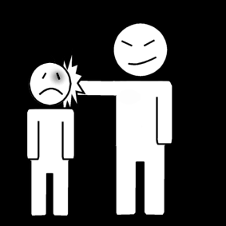 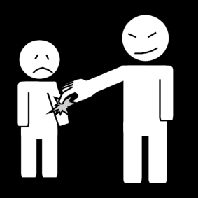



Tu pourras faire du vélo dans la cour :

